**GRAVI**

Índice

INTRODUCCIÓN

Con el fin de implementar un sistema automático de pedido de matería prima, se plantea la creación de un sistema para poder gestionar pedidos y pagos por medio de una interfaz web.

El sistema contará con modulos para poder administrar bien la funcionalidad de toda la aplicación, gestionar la parte de comprador, vendedor y administrador de ruta.

OBJETIVOS GENERALES

OBJETIVOS ESPECIFICOS

ANÁLISIS

Definición y caracteristicas:

Ecommers de fruta adaptada a un modelo de negocio.

Facilidad de uso, multisistema, estable, seguro, el sistema se encontrará versionado con spring, un modelo vista controlador MVC, montado sobre angular(frontend) y un SPRING(maven).

Contará con animación y dinamismo.

Contará con modulos

* Compras
* Vendedores
* Compradores
* Administrador
* Historial
* Principal
* Inicio de sesión
* Index de vendedores
* Index de compradores
* Creación de publicación
* Mapa de navegación
* Pagos
* Carrito de compra
* Información
* Contacto
* Ayuda
* Mensajes de Vendedores
* Mensaje de compradores
* Buzón
* Log de diversos filtros

METODOLOGÍA

**Metodología ágil**: El método Ágil es un proceso que permite al equipo dar respuestas rápidas e impredecibles a las valoraciones que reciben sobre su proyecto. Crea oportunidades de evaluar la dirección de un proyecto durante el ciclo de desarrollo. Los equipos evalúan el proyecto en reuniones regulares, llamadas sprints o iteraciones.

El proceso de gestión es muy beneficioso para las compañías de software porque les permite analizar y mejorar su producto durante el desarrollo del mismo. Esto da a las empresas la capacidad de fabricar un producto valioso, de manera que se mantengan competitivas en el mercado.

MODELO

**Modelo en cascada**:

ANÁLISIS

DISEÑO

IMPLEMENTACIÓN

VERIFICACIÓN Y MANTENIMIENTO

REQUERIMIENTO SW Y HW

RESTRICCIONES

VALIDACIONES

SCRUM

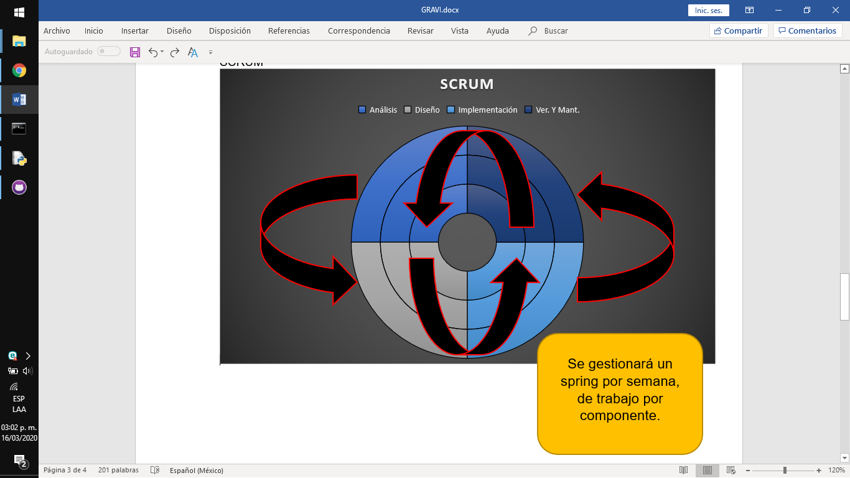

Desarrollo de componentes por semana, en tiempo, se estará tomando un estimado de 5 meses para terminar el desarrollo.

El SCRUM se realizará por solicitud de requerimiento siendo estos verificables y comprobables.

CRONOLOGÍA DE TRABAJO

**MARZO**

**Inicio -Análisis -Diseño – Implementación**

* **Cumplir con el laboratorio de prueba.**
* **Revisar puntos del análisis y diseño(terminar)**
* **BD, casos de uso, ruta, funcionalidad**

**ABRIL**

**Implementación local, hosting**

* **Analisis de recursos y hw.**
* **Montar sobre hosting.**
* **Pruebas, terminar desarrollo.**

**MAYO**

**Revisiones finales complementar.**

* **Finalizar pendientes**
* Seguridad
* Errores.
* **Pruebas, mantenimiento.**

**JUNIO**

**Pruebas de uso, calidad, funcionamiento, liberación.**

MODULOS

DISEÑO

TIPO DE DATOS

Creación de aplicación

Implementación.

Se generará un Spring en maven como framework para poder agilizar el proyecto.

Antecedentes

<https://comefruta.es/>